Lampiran

**DOKUMENTASI ALAT DAN BAHAN**

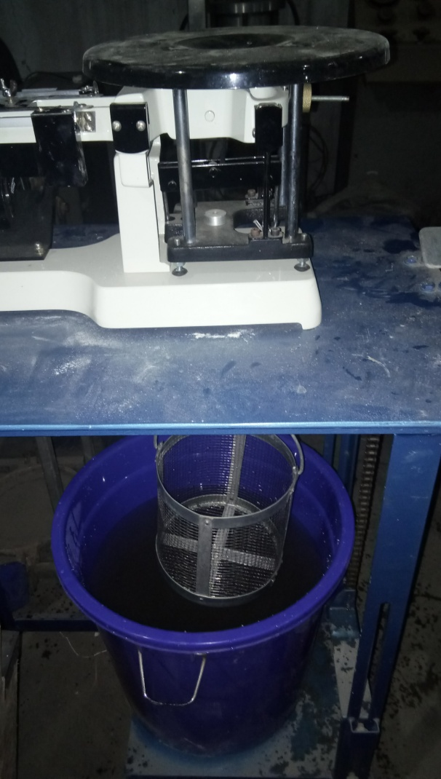

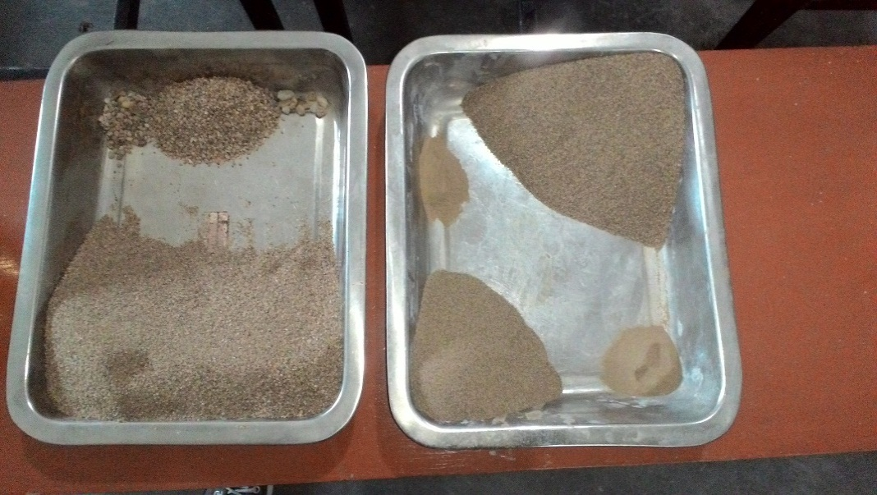

Alat Uji Berat Jenis Kerikil

Hasil Pengujian Gradasi Agregat Halus

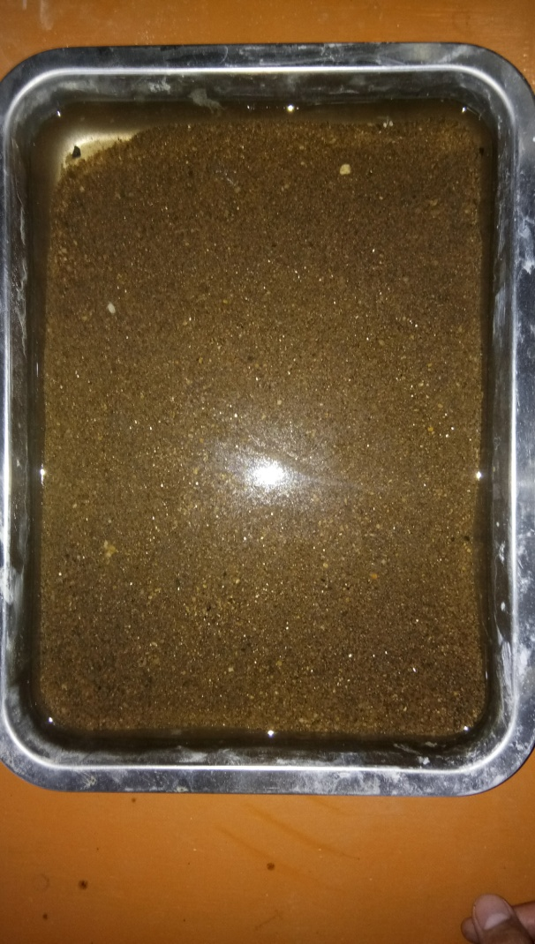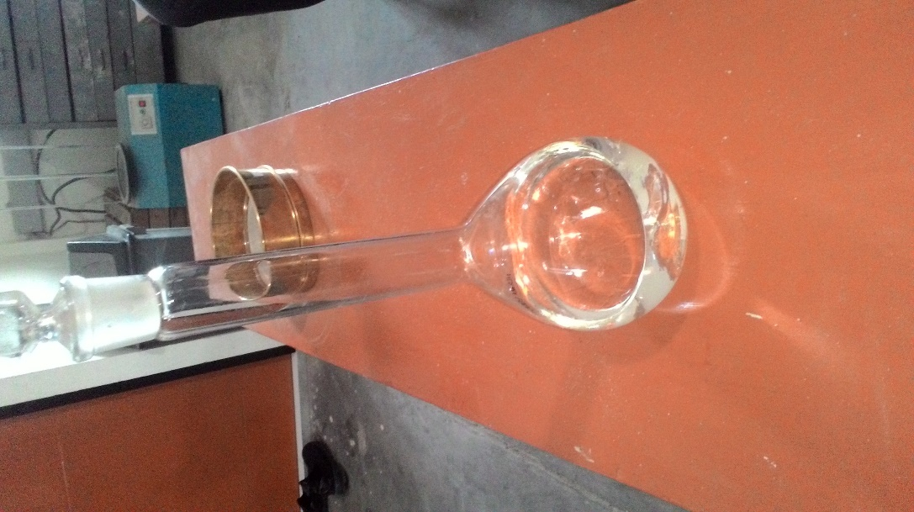

Alat Uji Piknometer

Pengujian Kandungan Lumpur Dalam Pasir

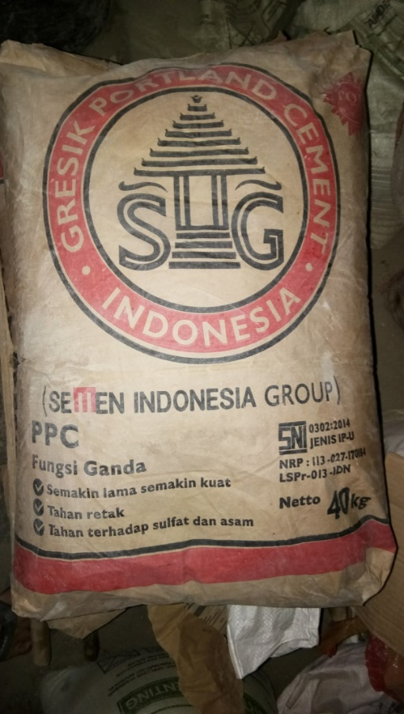

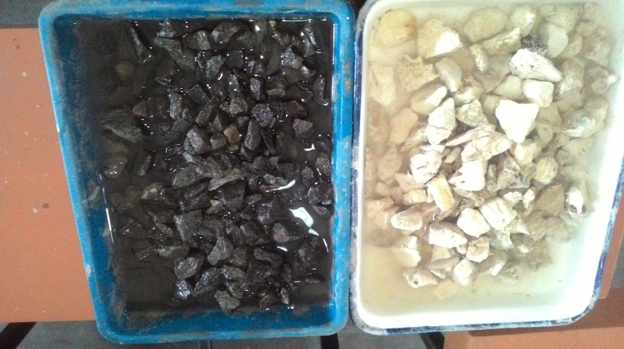

Semen Gresik

Pengujian Kandungan Lumpur Agregat Kasar

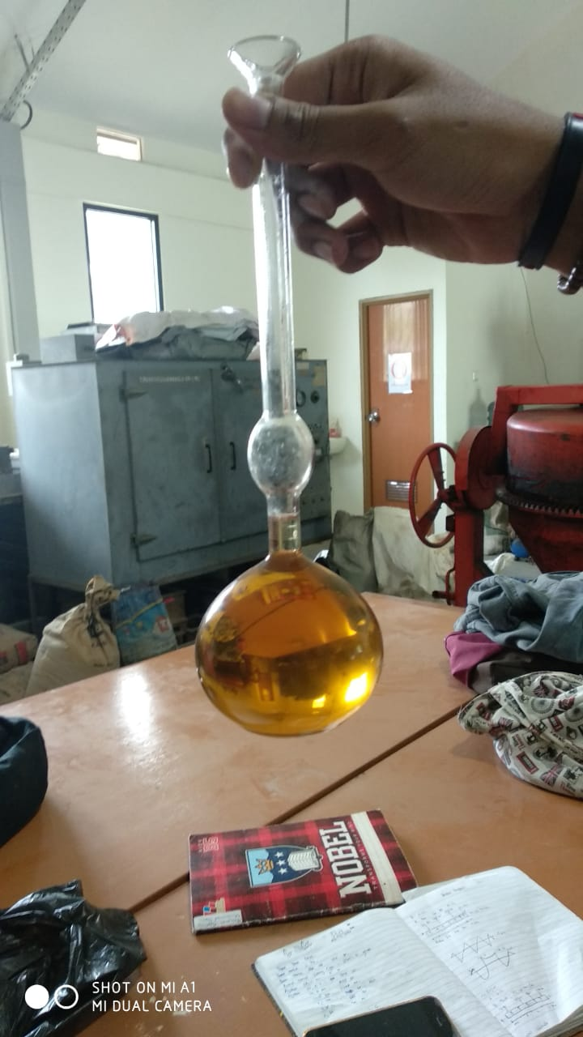

Proses Uji Berat Jenis Semen

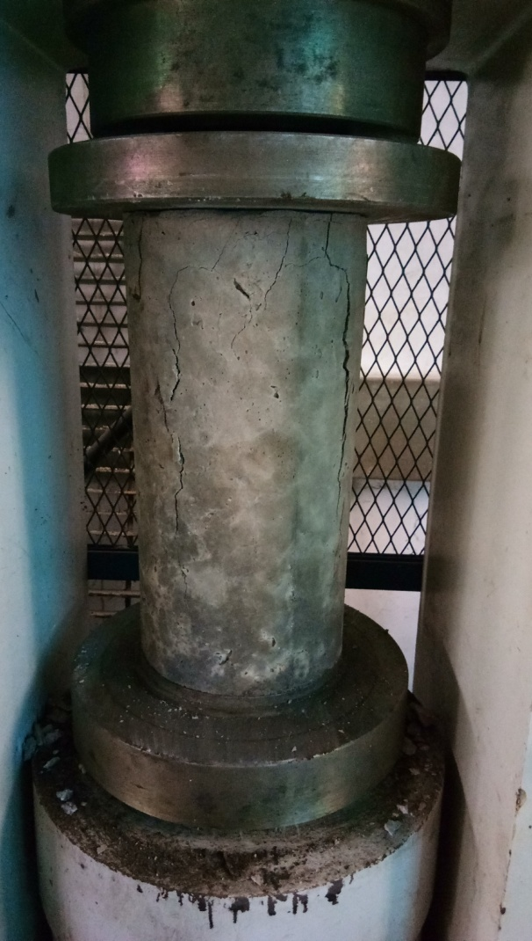

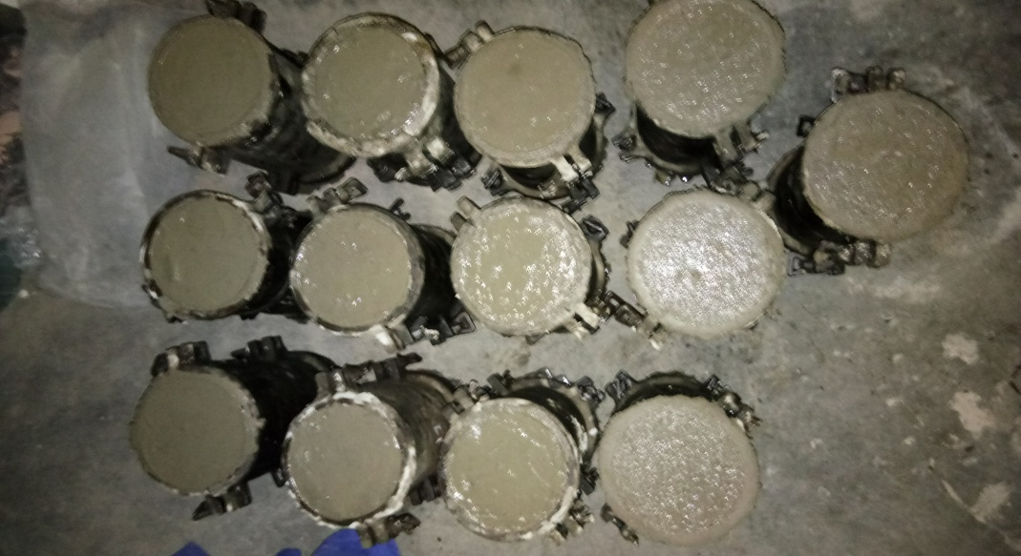

Hasil Penuangan Beton Segar Ke Dalam Cetakan Silinder

(15 cm x 30 cm)

Proses Pengujian Kuat Tekan Beton

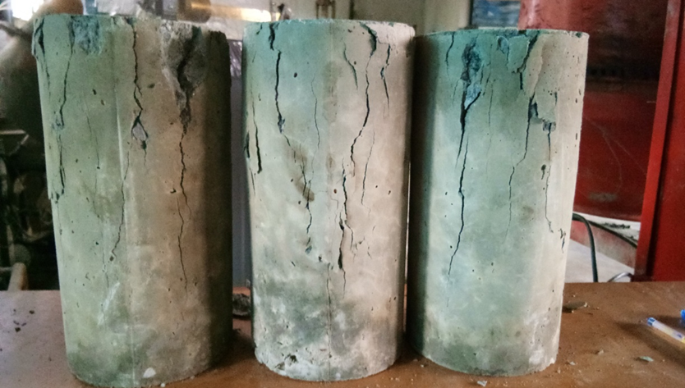

Retakan Sampel Hasil Uji Kuat Tekan

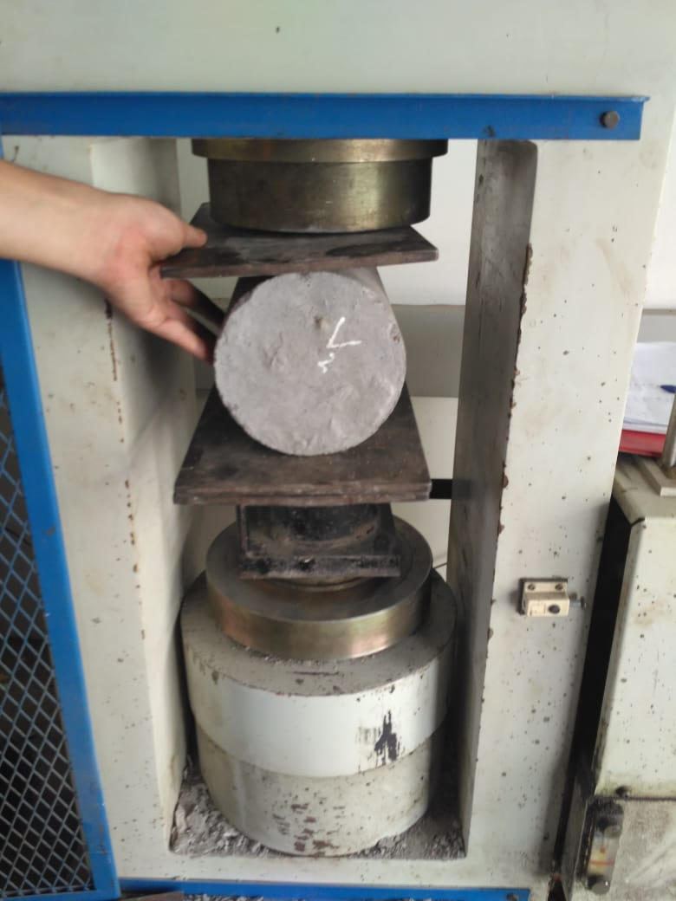

Proses Pengujian Tarik Belah

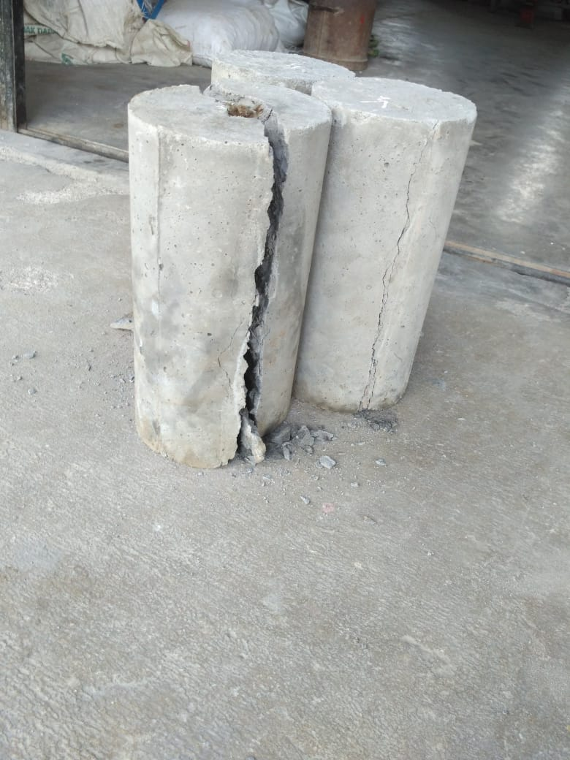

Hasil Uji Tarik

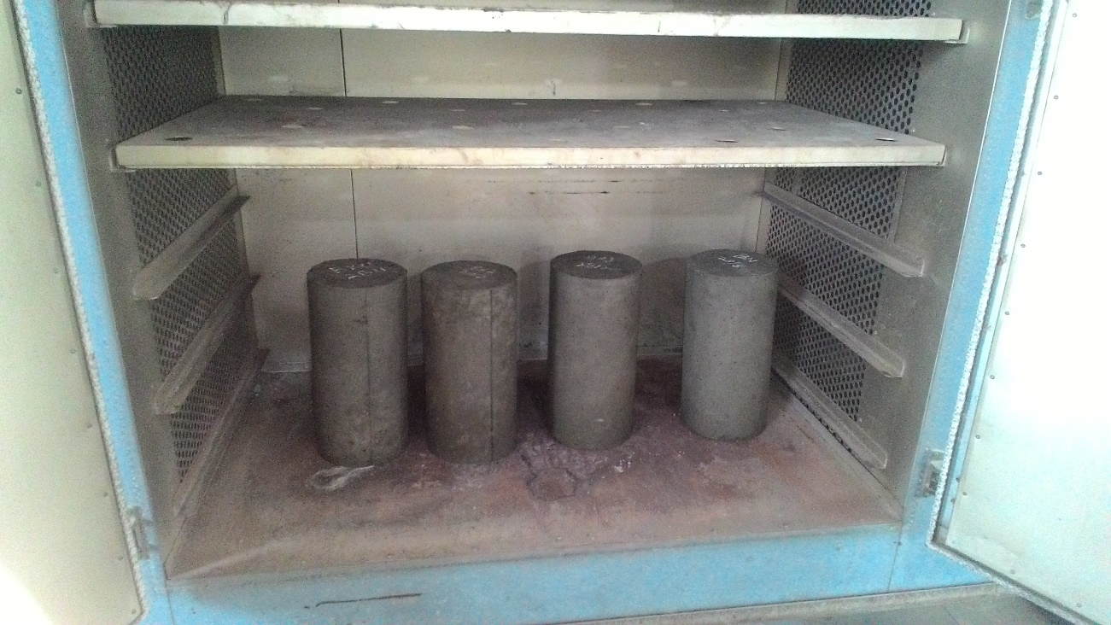

Proses Oven Benda Uji

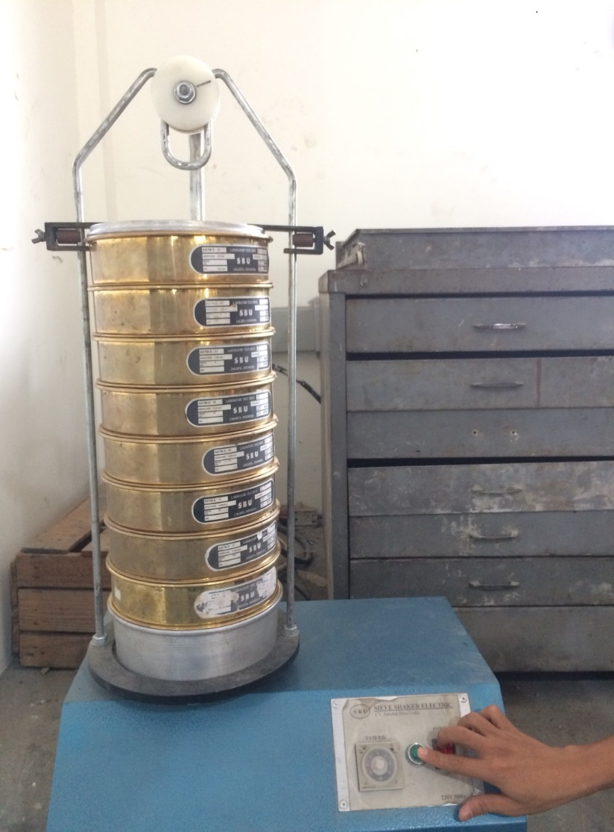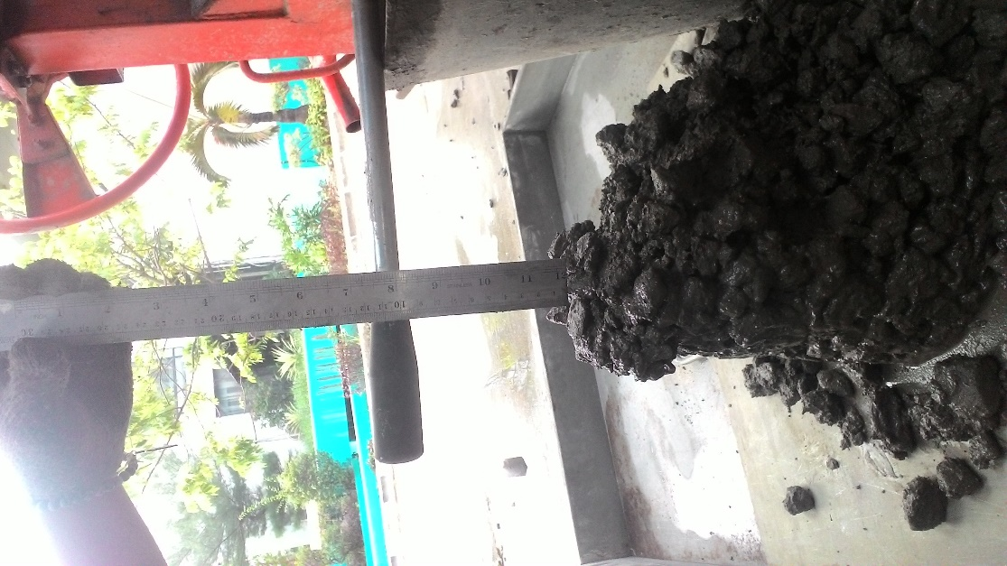

Susunan Ayakan Gradasi Agregat Kasar

*Slump Beton*